双流县名教师段旭工作室
2016年第5期
2016年9月
━━━━━━━━━━━━━━━━━━━━━━━━━━━━━
榜样引领
九月，穿过留在夏季的所有温度。在窗棂上刻画成一朵雾花，留下些许在心底的不舍。让记忆在笔尖流逝。新学期的第一月在与学生的重逢中，在班级建设的忙碌中，在工作室学员伙伴间的交流和学习中流逝了。8月30日段旭导师在公兴小学作了题为《用心、用情、真教育——如何构建积极向上的班集体》专题交流，接着又在棠湖小学一年级的家长会上作了题为《好的开始是成功的一半》专题交流，都受到与会老师和家长的高度好评。
有了段导的示范引领，无疑给我们树立了很好的榜样。我们学员也会抓住工作室这个平台让自己的教育管理水平再上一个台阶。人生需要信仰和追求，教育需要理想和坚守。未来不是我们要去的地方，而是我们要创造的地方。幸福不是状态，而是感受。做班主任，幸福!
负责人：段旭
责任编辑：
黄虎 李红艳 何英 张玉霞 刘艳 李宽洁 黄义 何茜 高薇钞 姜维
联系电话：13699042016

目 录

用心
用心、用情、真教育——记双流区段旭名班主任工作室暨棠湖小学教育集团班主任工作室到公兴小学开展专题讲座活动………………………………………… 3
好的开始是成功的一半——双流区段旭名班主任工作室暨双流区棠湖小学一年级教师、新班主任培训活动 …………………………………………………… 4
阅读是一种享受 分享是一种快乐……………………………………………… 7

课程引领建设 科研促进发展…………………………………………………… 9

用情

《不做教书匠》读后感…………………………………………… 棠湖小学 高薇钞

读《杨绛传》有感 …………………………………………… 棠湖小学 李红艳

珍惜眼前 品味当下
——《 断舍离》读后感……………………………………………迎春小学 何 英

我所不知道的另一半天空
——《天空的另一半》 ………………………………………… 九江小学 何 茜

爱是永恒的力量
——读《我的学生我的班》有感 ……………………………公兴小学 张玉霞

《致教师》读后感…………………………………………… 棠湖小学 姜蔚

用智
我爱我的祖国
——主题班会设 ………………………………………… 棠湖小学 李红艳
小纸条的秘密 ………………………………………… 黄甲小学 李宽洁
为守时点赞 ………………………………………… 西航港小学 黄 义

教育文摘
《世上最没用的三种教育方法，就是讲道理、发脾气、刻意感动》
………………………………………………………………………… 今日教育传媒

用心、用情、真教育——记双流区段旭名班主任工作室暨棠湖小学教育集团班主任工作室到公兴小学开展专题讲座活动
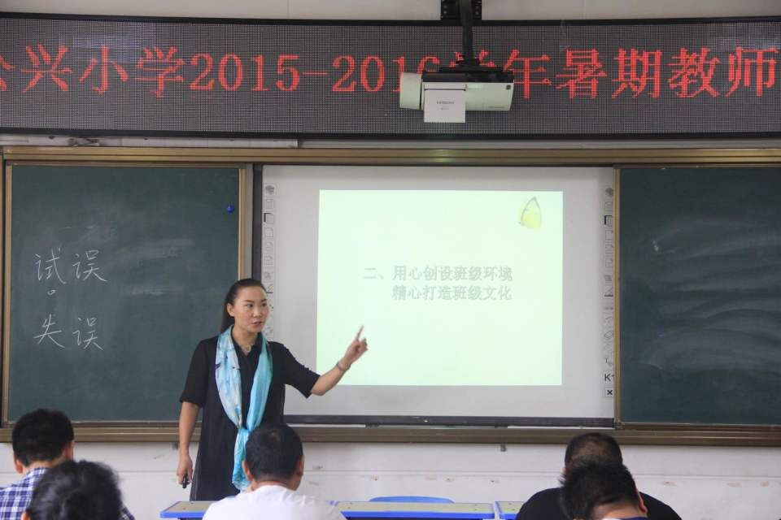
清风徐徐，暑气渐去。带着秋的凉爽和惬意，8月28日上午，双流区名班主任工作室暨棠湖小学教育集团导师段旭走进了公兴小学，围绕如何更好地解决班主任工作中的困惑，以及缔造更完美的教室这个主题与公兴小学全体教师进行了一次专题交流活动！
活动在公兴小学德育主任商远米热情洋溢的主持中拉开帷幕，接着段旭老师作了题为《用心、用情、真教育——如何构建积极向上的班集体》专题交流。交流伊始，段老师以“你眼中的优秀班级是怎样的？”、“你心中的优秀孩子是怎样的？”为话题，引发了大家的思考和互动。在和谐愉快的氛围中段老师又以《半杯水的故事》和《农夫和驴的故事》以及自己的案例告诉大家作为一名班主任要营造好心情，拥有好心态。接着段老师用自己详实的案例与大家分享了如何用心创设班级环境，精心打造班级文化，在分享中时不时会引来笑声一片和会心的微笑，真是一石激起千层浪。中途休息时间，几位老教师还主动与段老师交流了自己的共鸣与收获，在这样的交流中，我们彼此成长着！讲座的后半场，段老师结合自己的班级分享了班主任如何梳理和形成自己的治班策略，她分别从学情分析、治班理念、制定班名、培养目标、操作策略五个方面谈起，一一与大家交流最后，段老师就家校沟通谈了自己的三点看法：沟通、理解、支持。
讲座在公兴小学全体教师与李刚校长的全程参与中，在商主任幽默风趣的总结中结束，我们也在分享中共思、共享、共勉！

好的开始是成功的一半——双流区段旭名班主任工作室暨双流区棠湖小学一年级教师、新班主任培训活动简讯
“初秋凉气发，庭树微销落。”初秋的8月暑气渐去，凉意渐生。28日下午，在德育处雷朝丽主任的精心组织和策划下，开展了由段旭名班主任工作室团队主讲的《好的开始是成功的一半》——2016年秋期开学一年级教师及新班主任专题培训，双流区棠湖小学李顺榕校长以及分管德育的郑祥副校长参加了本次活动并给予了点评和指导。
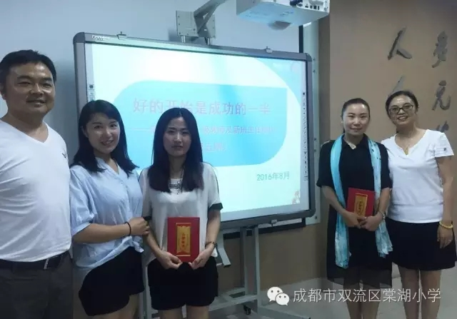
雷主任简单介绍本次会议的目的和议程后，段旭名班主任工作室成员李红艳老师就为大家分享了题为《轻松地开始——做个快乐幸福的一年级班主任》的经验交流和分享。她从“心怀憧憬自信前行”、“珍惜一面之缘”、“万事具备不欠东风”、“开学常规训练”、“一招制胜的家长会”、“永恒的安全教育”六个方面将自己的点滴经验和感悟娓娓道来。面对家长和孩子时她始终微笑，传递着亲切和友善；对于自己的教育事业，她心怀憧憬自信前行；把每一个孩子都看作自己的孩子，相信每个孩子都能收获属于自己的成功；家长会上的“真情告白”让家长放心把孩子交给她……李红艳老师的讲述既有理论依据，又有生动的案例，特别是那些具体的措施和方法给心怀忐忑刚入职的新老师们吃了一剂定心丸。在座的每位老师也在分享李老师的教育智慧时感受到她对教育的情怀，惊叹她展现出的沉稳睿智，更重要的是大家对自己即将扮演的一年级班主任这个角色充满了自信和期许。
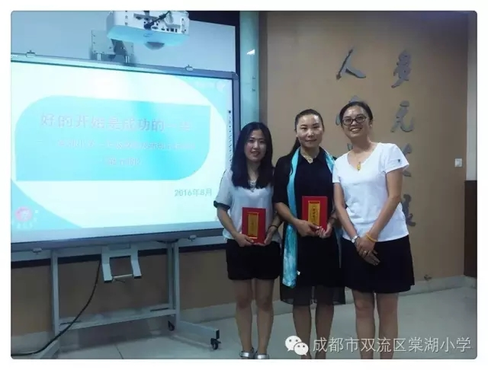
正当大家觉得意犹未尽时，双流区名班主任工作室的段旭导师则锦上添花，为大家做了更为细致周到的温馨提示。小到怎样点名、放学，大到怎样自信树立班主任的权威，以及如何处理突发情况······这些机智的教育策略让老师们钦佩不已，响起了一片真诚而热烈的掌声！郑校长对本次活动的成功举办给予了高度评价，肯定了专题活动对学校班主任工作的指导和推动作用，肯定了优秀班主任对教育的热爱和执着的情怀、肯定了本次专题培训的针对性、有效性和及时性，尤其肯定了段旭班主任工作室对学校班主任专业化发展所起到的辐射和引领作用。
“唯累过方知闲，唯苦过方知甜”，教育是像诗歌一样美好的科学，尤其是教育学生的过程更加如同诗歌创作一样，期间充满着艰难困苦的探索，同时也极富浪漫传奇色彩！李校长也对与会班主任寄予殷切希望：一年级是新的开始新的挑战，也满载着新的希望！希望每一位老师们都能在棠小搭建的多元舞台上谱写出像诗歌一样美好的教育诗篇，尽情享受教育的成功和幸福！

阅读是一种享受 分享是一种快乐
——双流区段旭名班主任工作室暨棠湖小学教育集团班主任工作室活动简讯

不觉初秋夜渐长，清风习习重凄凉！在秋意浓浓的时节，9月13日下午，工作室的所有伙伴们再次相聚在丹桂飘香的棠小，开展了一次愉快的读书分享活动。
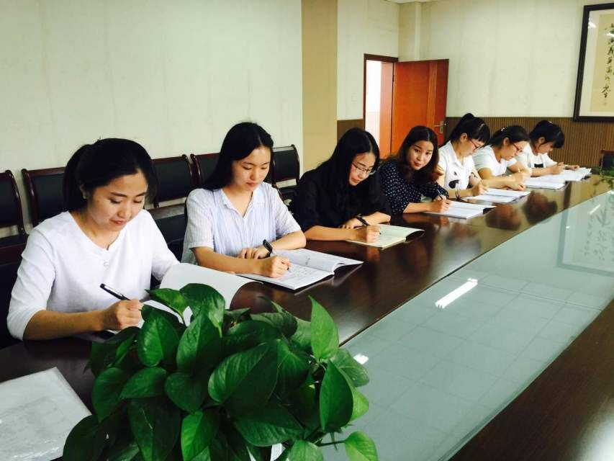
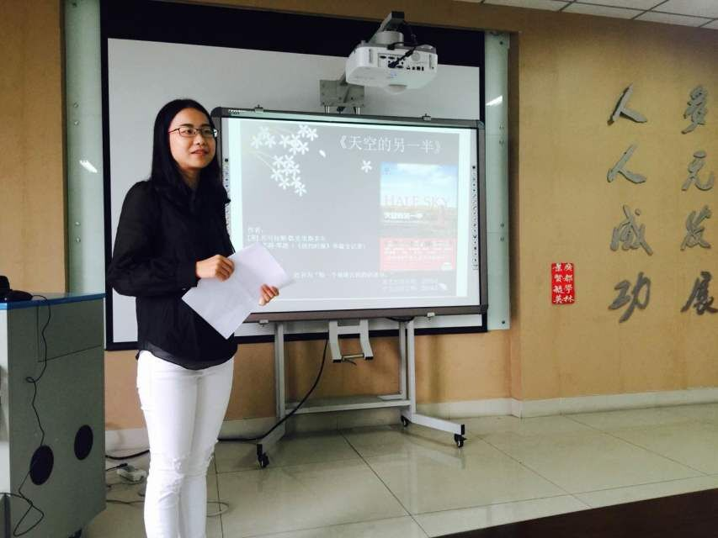
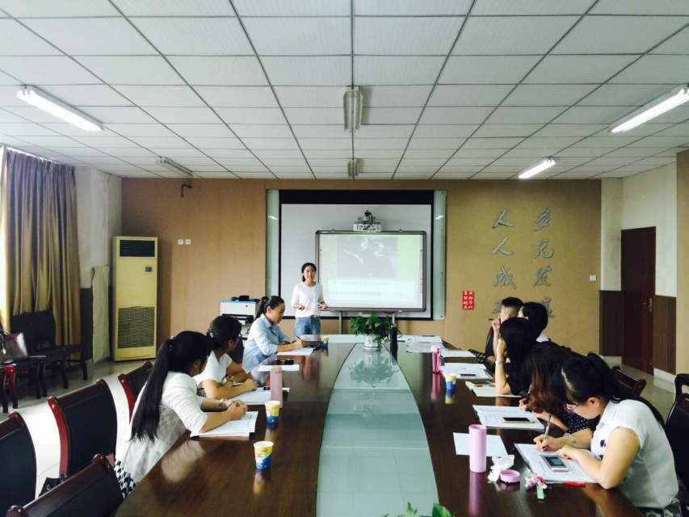
在分享活动中，大家都深有感触。不读书不足以让你了解人生，不了解人生不足以让你读懂生活，生活与读书是相辅相成的。读书犹如浮躁的世俗中一首优雅的乐律，让你的内心走向平静。高薇钞老师带着他的教育情怀，热情洋溢地为大家分享了读《不做教书匠》这本书的感受和体会。不做教书匠，作为老师的我们能做什么呢？我们也忍不住在心里反思，在他细细的讲述中，我们明白了这是要我们老师用心做事，要有教育的终极目标，做一名有方向感、有约束感、有责任感、有上进感、有奋斗感、有专业感、有亲和感和智慧感的教师。虽说读书不能直接帮助我们解决人生的困惑，但能为我们提供更多角度去思考问题。不读书，自己受到点伤就以为自己是最不幸的人；不读书，你以为你所经历的就是全世界；不读书，你永远看到的就是你现在这一页。何茜老师带来的《天空的另一半》让所有的学员们陷入深思，把我们的思绪带向了另一个世界。我们无法想象在遥远的非洲国家，还有那么一群人，尤其是女人，到目前为止没有饭吃，没有衣穿，没有人生自由，更谈不上恋爱婚姻自由，最让人扼腕叹息的是这些受害人并不是成人，而是10多岁的少女，甚至6岁的女娃。正如李红艳老师在分享《杨绛传》中谈到的，读书到了最后是为了让我们更宽容地去理解这个世界有多复杂。书中介绍的伟大文学家、翻译家、戏剧家、世纪文豪——杨绛先生，她高贵的灵魂，百年的人生智慧都在这里得到了全面解读。我们艳羡杨绛与钱钟书的理想婚姻，但也在阅读中明白人世间最理想的婚姻不代表没有苦难，整个20世纪，外辱内乱、颠沛流离、亲人离散……知识分子该赶上的境遇他们都赶上了。但这个被称为先生的女人活过一百年，人品、学问、婚姻都能留下了佳话，她的一生，绝不仅仅是靠才华、美貌、家世……更有信念。
最后，段旭导师对学员们的分享给予了高度的评价和肯定，她很欣慰大家在阅读这条路上走得越来越远，同时也将自己那本厚厚的手写阅读笔记拿出来和大家分享，也对本期的活动做了详细的安排和部署。更重要的是提出了希望，希望我们通过阅读这种生活方式，做一个单纯的思索者，舒展从容的空间，想像平实的梦想，得失多寡泰然处之，为自己的思想上插上诗和远方的翅膀，让生活多一点恬静和禅心；做一个快乐的阅读者，让自己在浮躁的当下，在教育这片圣土静守一隅。

课程引领建设 科研促进发展——成都市双流区段旭名班主任工作室暨棠湖小学教育集团班主任工作室活动
“闲庭密雨歇，茶香秋意闹。”2016年9月20日下午，伴着密密的秋雨，双流区段旭名班主任工作室的学员们不顾工作的疲惫，提着电脑，齐聚棠湖小学三楼会议室开展了本周的学习活动。
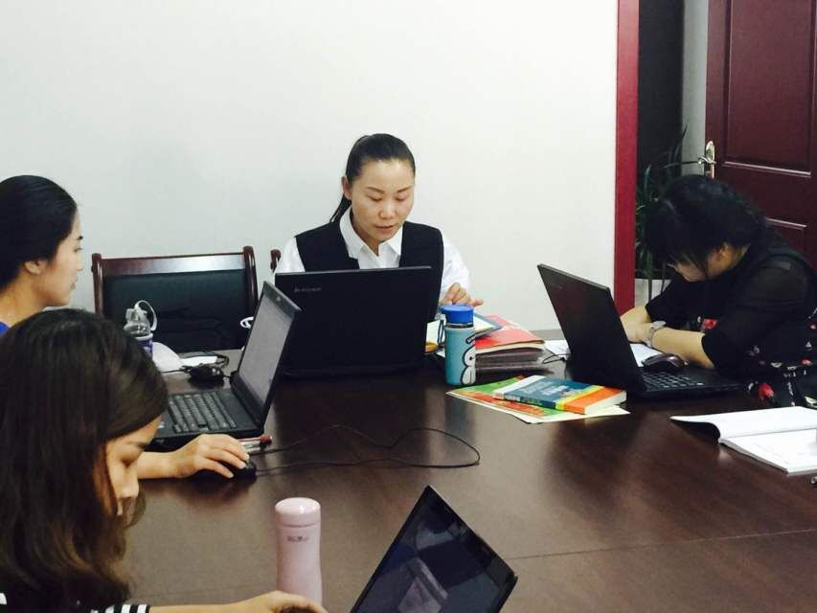
首先段旭导师带领学员们学习了教师研究与发展中心赵剑云主任对各工作室传达的“五化一体”的会议精神：研修任务主题化，研修手段信息化，研修内容课程化，研修成果系列化，研修团队特色化和名师成长共同体。在会议精神的指导下，段导根据我们工作室的科研课题《小学生品格主题班会课实践研究》进行分工、完善和补充，力求为下周的开题报告做好充分的准备。学员们三三两两开始忙碌。高薇超、张玉霞和李宽洁耐心细致地整理上期的调查问卷及结果并做了详细的分析，同时整理成文字报告；李红艳、黄虎和段导更加精益求精，从PPT模板的选择到各个部分的选词造句都力求完善，以求在下周的科研报告中展现最真实最直观的研究经验；还有何英、黄义老师也在齐心协力检索查新报告。何茜和姜维老师在群相册里精心筛选伙伴们在上期磨课过程中的精美照片。
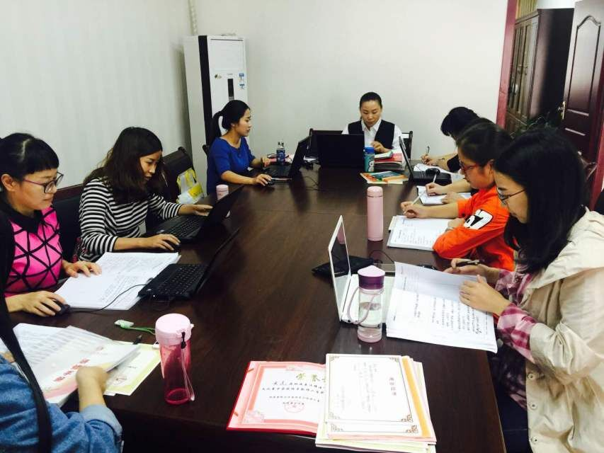
叮铃铃......耳旁传来棠湖小学的放学铃声，不知不觉伙伴们又学习研究了一下午，但大家的工作还在继续，没有完成任务大家都没有离开的意愿。这和段导平时对我们的教导息息相关：“既然我们走在一起，我们不做则已，要做就要尽自己最大的努力，做到最好，做到问心无愧！”有了段导的引领，我们大家都在改变，无论从上周的读书汇报，还是今天的科研汇报补充材料，小伙伴们用行动回应了段导。相信，我们会在科研路上收获满满！

《不做教书匠》读后感
棠湖小学 高薇钞
看到此书题目时，在我脑海里的第一个问题就是：不做教书匠，还能做什么。随着阅读的深入，渐渐明了作者的观点是要求老师们用心做事，不做教书匠就是心中要有教育的终极目标，做一名有方向感、有约束感、有责任感、有上进感、有奋斗感、有专业感、有亲和感和智慧感的教师。
读完此书，心中的很多困惑都烟消云散。面对以后的教育人生，眼前豁然开朗了。作者的很多思想深深地触动了我、鼓励了我，让我的思想提升了不少，甚至改变了我以往的一些观点。
“一个没有理想的人，不可能走得多远；一个没有理想的学校，也是不可能走得多远；一个没有理想的教育更加不可能走得多远，教育的理想境界是：成为学生享受快乐的理想乐园，成为教师实现专业发展的理想舞台，成为学校提升教育品质的理想平台，成为学生、教师、学校共同和谐发展的理想空间。
这本书用一个个鲜活灵动的小故事来说理，来指引，激励着我们广大青年教
师。里面对教师的心理分析很有道理，也给一些教师指明了方向：一些不切实际的理想就是空想，只有踏踏实实做好身边每一件事情，才能更进一步接近自己的理想。
读了管建刚老师的《不做教书匠》一文，深有一点感悟：使我更加清新地认识到当今的学校教育，对我一名青年教师而言，除了对所教专业知识要有深入研究之外，对教师的约束感、责任感、上进感也应有个深层次的思考。

读《杨绛传》有感
双流区棠湖小学 李红艳
钱钟书夸她是“最才的女，最贤的妻”，我想这是一个女子最骄傲的事了。她就是世纪文豪——杨绛先生伟大的文学家、翻译家、戏剧家。这样一个旷世奇女子，真的引起了我的十足好奇心，带着期盼我翻开了《杨绛传》，杨绛先生人格中蔓蔓出来的那丝清凉绿意，就如春寒料峭之时，枯树上冒出的第一抹沁人心脾的嫩芽，为我们这些身处日益喧嚣世界中的人们带来心灵的慰藉。
曾经网上流传着一段她一百岁的感言：一个人经过不同程度的锻炼，就获得不同程度的修养、不同程度的效益。好比香料，捣得愈碎，磨得愈细，香得愈浓烈。我们曾如此渴望命运的波澜，到最后才发现：人生最曼妙的风景，竟是内心的淡定与从容……我们曾如此期盼外界的认可，到最后才知道：世界是自己的，与他人毫无关系。
且不管文字的真假，总之，现实中，却有很多人流连于灼人的光芒，仰望着名人的光环，而对于杨绛的人生，我想借用朱自清的一句话“热闹是他们的，我什么都没有”。淡泊二字可以给很多人，但是真切地归到每个平凡人身上，又有几人可以真正践行呢?杨绛先生与钱钟书先生他们夫妇被称为文学界的珠联璧合，伉俪情深，钱钟书如英气流动之雄剑，常常出匣自鸣，语惊天下；杨绛则如青光含藏之雌剑，大智若愚，不显锋刃。在半个多世纪的漫长人生路上，不管惊涛骇浪，不管命运如何摆布，他们始终休戚相关，荣辱与共。夫妇二人始终如一，淡泊名利，潜心学术，不谙事故，不了解他们的人就觉得他们有些孤傲了，但是他们自己劝慰彼此，太通人情事物的人必然也遭非议，所以何必?这一种泰然的豁达，常常可见于他们在生活中的种种琐事。名利均是身外之物，他们欣赏庄子的清静无为，淡薄名利，顺应自然，修身养性，杨绛翻译出《堂吉诃德》，大使邀请她去做中方代表作交流，多次被西班牙的她婉拒。杨绛身上这种由内而外散发的质朴与澄澈，让我反思，终日追求的彼岸，是否真的是一片净土，暂时的迷失眼睛，也没有必要苛求自己，很多东西是一种水到渠成的过程，还没有走出这一片沼泽，是因为内心沉淀的东西还不够深厚。就如，杨绛的一短篇小说《璐璐，不用愁》的名称一样，就如杨绛，带着对生活淡淡的感念，一步一步地接近自己的内心。
杨绛出生于钟灵毓秀的江南水乡无锡，那一片灵秀的土地为她日后的人生给予着养料，她向来都是和颜悦色，说话慢条斯理，举止温文尔雅。但是传记中的两件事情，大大震撼了我的内心。一是，抗日时期上海沦陷地的公交车上，她面对日军，不卑不亢，那种烈性甚至带着一丝挑衅，民族气节昭然若揭，竟然震慑到那位日军，他自感自己毫无气场与这位爱国女子对峙，只是装样吼了吼，就下了车。杨绛生命里那种对祖国深深的热爱，在此刻爆发，也因为这一次，我彻底明白了，为什么新中国成立之前，她和钱钟书没有选择离开我们满目疮痍的祖国，他们引用了柳永的词“衣带渐宽终不悔，为伊消得人憔悴”，无比贴切地说出了当时爱国文人心中的那个结，我们的生命已经与祖国早就链接在一起了。杨绛外柔内刚，在她柔弱的外表之内，蕴含着刚正不阿的精神情操和对丈夫的真挚、深厚的爱。如果可以握住你的手，愿你把这一种坚韧的力量传递给我。当然，这只是单纯而不真实的希冀，浅浅微笑，笃笃追求。
“惟有身处卑微的人，最有机缘看到世态人情的真相。一个人不想攀高就不怕下跌，也不用倾轧排挤，可以保其天真，成其自然，潜心一志完成自己能做的事。”“我和谁都不争，和谁我都不屑，我爱大自然，其次是艺术，我烤着生命之火取暖，火萎了，我也准备走了。”人世间最理想的婚姻，不代表没有苦难。整个20世纪，外辱内乱、颠沛流离、亲人离散……知识分子该赶上的境遇他们都赶上了。这是一张有信念的脸，一个女人，活过一百年，人品、学问、婚姻都能留下了佳话，她的一生，绝不仅仅是靠才华、美貌、家世……更有信念——这大抵是我们这个时代最缺乏的东西。
上苍不会让所有幸福集中到某个人身上，得到爱情未必拥有金钱；拥有金钱未必得到快乐；得到快乐未必拥有健康；拥有健康未必一切都会如愿以偿。
保持知足常乐的心态才是淬炼心智，净化心灵的最佳途径。一切快乐的享受都属于精神，这种快乐把忍受变为享受，是精神对于物质的胜利，这便是人生哲学。
一个人经过不同程度的锻炼，就获得不同程度的修养、不同程度的效益。好比香料，捣得愈碎，磨得愈细，香得愈浓烈。一本书，书外面是我，杨绛的人格在书里面，写下的只是一零星感想，人的一生，如鱼饮水冷暖自知。希望这一枝的绿芽可以在这个春秋不离不弃陪伴着我。

珍惜眼前 品味当下
——《 断舍离》读后感
双流东升迎春小学 何 英
首先我想问大家：平日里，我们是否有好久没穿的衣服，可能是料子还行、款式还行，但是自己已经穿不上了，一直觉得有可能以后能重新穿上，而依旧塞在衣柜的某个角落？我们是否有好久前别人赠送的高档礼物，当时舍不得使用，总想着等把手上在用的廉价货用完再用，而一直束之高阁铺满灰尘？我们是否有大减价时大量买进但一直囤积占用大量空间的手纸、保鲜膜、洗发水、沐浴露等等日用品？我们是否有别人送来时已明确知道自己不需要，但想着还不错的东西先收下吧，但至今仍在冷宫的物品？
日本作者山下英子，在整理物品时，整理出了《断舍离》。
书的标题《断舍离》，好像有某种魔力，一看到这个标题就忍不住想翻来读一读。也许代表了自己内心有很多的负担，许多事情没有整理，放在一边，思绪越积越多，无法快乐！看到这这三个字，我想在书中寻找一丝方法，让自己变得轻松快乐简单。张德芬在序言里说：想幸福，先放下对幸福的执念。具体三步：断，停止负面的思考模式；舍，顺从自己的心，割舍既有；离松开“多就是好”的念头。
书本分为第一章只要了解个中奥妙，就能激发干劲——断舍离的机制。第二章我们为什么没办法收拾——无法丢弃的理由。第三章先从整理头脑开始——断舍离的思考法则第四章身体开始行动——断舍离的实践方法。第五章前所未有的畅快和解放感——看不见的世界在变化。
书的内容作者一言以蔽之：通过收拾物品来了解自己，整理自己内心的混沌，让人生更舒适的行为技术。断舍离通过收拾自己居住的空间，让自己从看得见得世界走向看不见的世界。
断=断绝想要进入自己家的不需要的东西。
舍=舍弃家里到处泛滥的破烂儿
离=脱离对物品的执念，处于游刃有余的自在的空间。
作者强调断舍离的主角并不是物品，而是自己。而时间轴永远都是在现在。整理房间也就是整理自己，并不是心灵改变了行动，而是行动带来了心灵的变化。
最后作者再次强调：物品要用才有价值——是为断。物品在此时、当下，应出现在需要它的地方——是为舍。物品处于恰当的位置，才能展现美感——是为离。
改变！行动！于是我开始着手整理几千年没有整理的房间。扔掉了许多积压在柜子里又没有穿的衣物。虽然在穿与不穿中还有些纠结，但多数的还是毅然决然的扔掉了。扔掉哪些不喜欢，不常用，没有必要的物品，柜子空了许多，人地精神好了许多，没有觉得收拾是一件麻烦的事情，而是快乐的。
我感觉到不需要、不合适、没品质的物品其实更会让人产生不舒适感，同时迷惑对自己的认识。这就是为何有些烦恼的时候人喜欢整理家居，当东西收拾一遍之后，人也感觉神清气爽的。而且，在收拾的时候，会意外发现好多自己一直忽略的东西。所以断舍离不仅仅是教你收纳整理，然后获得整齐有序的生活，还通过收拾物品来了解自己，整理自己内心的混沌，让人生更舒适的行为艺术。
《断舍离》是一套理论，更是一本方法论、一本行动手册。我相信，书中的所得更需要在实践中进行验证和提炼。我已积极投入了生活中的断舍离，先从日常从日常做事到思维方式。大胆舍弃才能拥有更好的。断舍离并不是残忍的抛弃，相反却是一种勇敢，勇于面对自己；它也不是无情，相反带着一种温柔，让你在舍弃之后，更加珍惜被你亲手留下的人与物。同时也更加慎重的去选择与珍惜当下的人与物。就像朱敦儒所说：“不须计较与安排，领取而今现在。”

我所不知道的另一半天空
——《天空的另一半》读书分享（何茜）
当你看到以下字眼，你想到了什么？
“女权”“穆斯林妇女面纱和布卡”“《古兰经》”“走私女性”，今天我要分享的书《天空的另一半》就是一本跟这些 密切相关的书。我们先一起来看看本书的出版日期，以及写作过程。
英文原版的出版时间：2010.6 中文书出版时间2014.5
当我们坐在敞亮的办公桌前，面对那些厌倦了的工作时，我们无法想象在遥远的亚非拉国家，很多女人还没有人身自由，还在忍受丈夫的毒打甚至家人的唾弃（很多地方女孩很小就被卖进妓院，染上艾滋却无法医治，或者生孩子后由于没有医院也没有相应的接生措施，有病无法医治甚至不给医治导致的残疾、死亡等）；而且有很多妇女死于分娩，甚至孕产妇死亡率达到一分钟一名妇女。
每一个事例的主角都是平凡普通的人，她们有的是农村里因家庭条件，而不得不把上学机会让给家中男孩的聪慧女孩；有的是从小便被人贩子卖往妓院而在痛苦中挣扎度日的贫民女子；有的是惨遭轮奸而导致残疾无法自理，有的则死于分娩医疗条件的落后和愚昧。
《天空的另一半》书写下了一系列第三世界女性的恶劣遭遇与不放弃的奋斗挣扎，这些女性之所以遭到奴役与暴力，有其十分复杂的文化、权力结构与政治经济因素。例如基于性别偏好而堕掉女胎、全球化运作的性贩运、阴蒂切除、荣誉谋杀、荣誉强暴，或者，将羞辱家庭的荣誉强暴扩展到战争层级的军事策略，由军队组织性地轮奸敌军的妇孺，透过羞辱对方（你保护不了你的女人）来证明我方比对方强，例如刚果和塞尔维亚。
本书所关注女性问题的焦点有1.性贩卖及强迫卖淫；2.性别暴力3.孕产妇死亡率（可避免，却依然每分钟都在夺走一名妇女的性命。）主要以真实的人物故事为线索，文学性并不强，因为它毕竟是一本社会学方面的书。
作者走访了很多亚非拉国家，例如东南亚的越南，柬埔寨，泰国，南亚的印度以及北边的尼泊尔的红灯区。通过各种方式，例如以嫖客的身份，或是救援组织的身份接近妓院里的女人和老板。其中讲述了一个典型的故事，在比哈尔靠近尼泊尔边境的北印度穷乡僻壤，除了性交易，基本没有别的什么商业活动。故事的主人翁叫米納，是印度的伊斯兰教徒。（想必大家对穆斯林也是相当了解的，从外表来看，身穿布卡，头戴面纱，一生伺候一个男人，不允许陌生男人接近自己，甚至瞟自己。）然而，米納就是一位穆斯林。她八九岁就被绑架卖给妓院老板，老板把青春期前的女孩养在一件乡下的房子里。12岁那年，初潮来临的5个月前被带到妓院。一般，他们最初都会拒绝，拳打脚踢，又哭又闹，但接下来必定会被老板用皮鞭，捆子毒打一顿。米納和其他女孩从来不准离开妓院，也从来没有拿过薪水，一旦有怠慢客人或者耍花样，又是一顿毒打，老板会把音响开得很大，好掩盖尖叫声。后来，她在妓院里生下一名女婴，但都被老板软禁，长大以后又是一笔可以利用的财富，如果是男孩就帮着干活。米納曾经向镇上的警察求救，但是警方似乎不可能是妓院女孩的救星，因为他们定期光顾妓院，而且可以得到免费服务，甚至可以收取费用。值得庆幸的是，米納后来逃出了妓院，坐着火车到了旁边的一个镇，但还是被老板的弟弟抓住了，索性她就在该镇继续卖淫，直到后来他遇见了一位当地的男子，男子对她情有独钟，通过种种艰难结婚了。
大家都知道，她是一名穆斯林，矛盾的是在性方面最为严格保守的国家，比如巴基斯坦，印度，和伊朗，反而是从妓人数特别多的国家。因为当地的年轻人男子很少跟女友上床，通过娼妓来发泄性欲就变成是社会可以接受的。
书中提到了很多妇女救援的组织，来解决这些问题，比如国际救援委员会，阿富汗学习学院，美国柬埔寨援助机构，世界自救妇女等等。但是我们仔细想想，唯一的例子是：教育的奇迹。两位作者在思考全球妇女问题时不约而同的最终归宿点都是“教育”。教育似乎是唯一的路径。在这里我不禁结合我自己身边境遇来思考：
我的小学女性同学，以及我的硕士女性同学，他们现在的生活境遇以及从事的职业。我的小学低段是在一个村小读的书，很多同学读到初中毕业就去了沿海的深圳广州一带务工，有的进入纺织厂，姿色好一点的便做一些轻松一点的服务性工作。很早，我还在读大学时，就已经有很多回家结婚生子，后来又继续外出打工。而我的硕士同学，目前有一半的已经从事教育行业，甚至有大部分远赴海外从事汉语教学工作，留在国内的最差也是在省会城市工作。很多人都和我说过，女孩子上那么久的学是没有用的，特别是我在考研的时候，受到一定的反对，但是事实证明受教育是非常重要的。再回到这本书来，要解救这部分女性，如果不对他们进行教育，改变他们的思想，交给他们生活的能力，即使被解救出来，他们还是会重新回到妓院。
他们的故事并不仅仅只是在展示伤痕，更多的是展望未来。女性的进步，女性问题的推进，也许今天重要性还未完全凸显，但是未来，历史一定会证明，将是文明进步的一大步。

爱是永恒的力量
——读《我的学生我的班》有感
双流区公兴小学：张玉霞
各位老师，大家下午好，在做读书分享之前先和大家分享一个故事“在古希腊神话中，有一位善于雕刻的国王，他是塞浦路斯国王皮革马利翁。孤寂中，他用象牙雕刻了一座表现他理想中女性的美女像。久而久之，他竟对自己的作品产生了爱慕之情。他祈求爱神阿芙萝狄忒赋予雕像生命。阿芙萝狄忒为他的真诚所感动，就使这座美女雕像活了起来。皮革马利翁遂称她为伽拉忒亚，并娶她为妻。”
这个故事，我是从这本书中看到的。《我的学生我的班》作者李国斌老师，出版社四川教育出版社。我不得不用一段文字来讲一讲李国斌老师。李国斌，金堂中学研训处副主任，中学语文高级教师。从事语文教学20多年，他的课堂别出心裁，生动活泼，真正做到了把课堂交给学生，真正做到了知识传授与道德教育紧密结合。
2004年，李国斌不幸患上恶性淋巴癌，在与病魔斗争的同时，李老师从来没有放弃过教育，反而在养病期间，根据自己的亲身经历写成了一本长达十万字的教育沉思录——《我的学生我的班》。
这本书是无意中从德育办公室的书柜里发现的，一打开这本书，并被李国斌老师的“生命不息，教育不止”这句话所感动着。这本书不是一本生硬的教育理论读物，甚至不是一本经典的教育随笔，因为，在这本书里面，既没有高深的学术思想，也没有系统的教学经验。这就是一本由李国斌老师和他的学生用爱心和指着共同写就的爱的故事。看后才深深的觉得，这本书真应该找一个很清静的地方，泡上一杯清茶，慢慢地品读、感受。它的确是一本不应该被随便读的书。
回到刚才的的神话故事，其实给了我们一个重要的启示：爱具有一种神奇的力量，它能把看似不可能的事变成现实。而在李国斌老师的书中，他觉得爱可以用多种方式表达出来。有时是深情的目光，有时是耐心的倾听，有时是一个微笑，有时是一个点头，有时就是几条管束的规定，有时就是几句鼓励的话语......
我把自己对学生那种爱也分了一分：
严爱优等生，纪律面前人人平等，不会因为你是班长，就可以不带红领巾，不穿校服；不会因为你是卫生委员就可以不打扫卫生，更不会因为你是体育委员就可以不做操。一旦发现班干部违反纪律，一次警告，再次免职。所以，现在班上，每位班干部各司其责，每一位学生都可以在班级中找到一个合适的位置，人人都为集体作贡献，大家都能意识到自己是班集体中不可缺少的一员。
“博爱”中等生，他们希望老师重视他们，但又有点胆小怕抛头露面。对这样学生就要充分了解，掌握他们的心理特点，调动他们的积极因素，始终如一地尊重、理解、信任他们。比如，我们班彭灿同学，他学习成绩一般，但是很关心集体，每天的校服、红领巾佩戴整齐，我就让他当“小队长”专门负责提醒同学们把校服穿戴整齐，佩戴干净的红领巾，个人卫生收拾干净，在他的细心提醒下，班上能够保持个人卫生没有被扣分。
“偏爱”后进生，给予他们以更多的关注，更多的投入。让他们体验集体的温暖和同学间的友谊，让他们感受到自己在班上有一席之地。陈天佑同学是个子比较矮，学习不认真，老是违规，但他特别喜欢帮老师做事，所有我一有什么事就找他帮忙，比如倒水呀，分发作业本呀，擦黑板呀这些事都交给他做，时不时说“第一小组因为陈天佑同学的进步加一颗星”长期坚持下去，发现他的积极性越来越高，作业完成的速度也加快了，同小组的同学也不像原来那样嫌弃他了。
亲其师，信其道。只有你爱学生，学生才会亲你，你的教育才有期望的效果。爱不仅仅是一句口头禅，更应该是有行动的，有方法的。只有这样爱才能成为永恒的力量。

精彩接踵而至，30余位老师深情并茂地讲述了自己的德育故事，让我们分享他们教育中的乐与愁，也给我们带来无限思考。带着这些德育故事、教育思考，我们6位学员和段师傅一起在会后回味一些记忆深刻、案例特殊的德育叙事，分享我们的收获、研讨我们的困惑。
经过本次学习，大家带着丰富的理论和精彩的德育叙事满载而归。更相信在段师傅的带领下，我们一定能在这无止境的班主任之路上走得更高远、更幸福。

《致教师》读后感
棠湖小学 姜蔚
读朱永新老师《致教师》我们过一种幸福完整的教育生活一章深有感触，以下就是我自己的感悟。人人都在渴望幸福，人人都在感受幸福。幸福是什么？幸福是一种动态的追求，反映了人的当下的一种心态。而教师的幸福又是什么？教师的幸福就是：心中有盼头，手中有事做，身边有亲友，家中有积蓄。如果仅仅把教师当做一种职业，那么在当下，它可能未必是一种让人感到轻松愉悦幸福的职业。
如果没有理想，任何一种职业都会是无趣的，更何况是教育。教育不能没有理想，有理想的教育注定精彩纷呈。教师职业毕竟比其他职业有更多憧憬，因为我们的工作对象是一个个活泼可爱的孩子。也许我们的工作不像一些人说得那样有诗意，但是当我们想到，我们的工作会在不久的将来起作用，就能使我们感到美和幸福。看到那些参天大树时，常常想到曾经它们和所有的树都一样，曾经都是株幼苗，在经历了百年、千年后，依然挺立于世，让所有人都能接受它的庇荫，让所有人敬仰它的活力。十年树木，百年树人。如同每一位诗人那样，都是因为有梦有理想，有梦有理想的教师才能教育出真正的人。
“当生活没有梦时，生命的意义也就完结了，教育也就没有了意义。”在中国教育的现实中，教师的忙与苦是勿庸置疑。教师的工作涉及教材分析、课堂教学、班级管理等多方面的工作，还有教育活动中的突发事故太多，问题学生层出不穷。只有当你理解了记忆的方法与过程，才不会为学生背不出科文而生气了，你也就不苦了；当你理解人的能力差异和发展差异，理解了所谓“差生”的形成过程时，就不会为“差生”的存在而生气了，你也就不累了；当你理解了少儿多动症时，就不会把学生的动当作对上课的反抗，也不会简单地对自己教学能力的产生否定，你也就幸福并快乐着。恨铁不成钢，这个恨是不理性的爱，因为教师没有掌握铁如何成钢的规律；从专家型教师身上可以看到，他们面对教育教学事故时，是那么的自信与从容，是那么的驾轻就熟。这是因为他们见多了，把握了规律，从而让事故变成了故事。
一个优秀的教师，必须具有远大的理想，不断地给自己提出追求的目标，同时又要富有激情。热爱生活吧！热爱课堂吧！热爱学生吧！追寻属于自己的梦想，努力做一个充满激情和诗意的教师。用自己的犹如岩浆般滚烫的心，让每一个孩子心底里沉淀的情发酵、释放。为了教育理想，让我们做一名幸福的教师。这不是教师的自我鼓励和慰籍，而是教育本质要求。因为离开了教师的幸福，就没有学生的幸福！没有学生的幸福，也没有社会的幸福。
因此，为了我们自己，为了我们的社会，我们应该做一名幸福的教师。借用朱永新老师的一句话“让我们过一种幸福完整的教育生活——我们期待着，并为之不懈努力！因为幸福完整，教育不再仅仅是一种行业，而是融入生活，成为人生的重要组成部分。因为幸福完整，教师不再仅仅是一种职业，而是激发潜能，在不断成长中绽放自我的光芒。

我爱我的祖国
——主题班会设计
双流区棠湖小学 李红艳
活动目的：通过开展本次爱国主义教育主题班会“我爱我的祖国”，帮助学生了解祖国的过去，认识祖国的现在，展望祖国的未来，激发民族自豪感。
活动形式：
诗歌、祝福祖国。
活动准备：
教师素材准备：
国庆阅兵仪式视频
歌曲：国歌
视频资料：国旗、国徽的来历
4、历史英雄故事。
5、了解祖国近年来的成就。
活动过程：
一、导入：观看阅兵仪式视频
师：作为中华人民共和国的一员，看到这样的场面，你的感受是什么？
二、了解国旗、国徽、国歌，以及国旗的由来和象征意义，它们是最崇高、最神圣、最亲切的名字，作为炎黄子孙的我们怎能不将自己的荣辱与它们联系在一起呢？
六十多年前的 10 月 1日，在雄壮的《义勇军进行曲》中，中华人民共和国第一面五星红旗在天安门广场上空冉冉升起，那么这面旗面红色，上有五颗黄色五角星的五星红旗又象征着什么呢?
生阅读资料：国旗的象征意义
三、了解国徽的由来和象征意义
生观看知识短片卡：国徽的由来及象征意义。
师：中华人民共和国国徽的设计完成，是集体创作的成果，是许多专家、学者集体智慧的结晶，也是人民意志的体现。它凝结着许多设计者的心血；包含着他们对共产党和祖国的爱戴，对新中国的深情。
四、知道会唱国歌也是爱国的表现
师：“一滴水可以折射太阳的七彩光芒。”同样，从唱国歌上就可以看出我们是否真正爱国。我们在唱国歌时的神情和态度，我们内心的感受，都能说明我们究竟爱不爱国，究竟有没有民族自豪感。
1、听国歌，想象画面。师：说说你想到了什么？
2、听英雄历史故事。
3、说一说：你的感受是什么？
4、师：请你的热情和深情唱我们的国歌。
5、师生齐唱国歌
五、歌曲欣赏：《红旗飘飘》、《春天的故事》。师：抬头看看那正在空中飘扬的五星红旗，让我们想一想作为国旗主人的一员，我们应该做些什么呢?
六、活动结束
师：当国歌奏响、国旗升起时，我们从那满含泪花的凝视里，从自豪激昂的“ 起来 ”声中，从挺直腰杆、溢满喜悦的容颜上，体会到了做一个中国人的自豪，同时，也掂量到我们跨世纪青少年肩头的重任：努力学习吧!祖国需要我们，未来需要我们!
让我们一起树爱国之心，立报国之志，随时准备着，为我们伟大祖国的繁荣昌盛贡献力量。
小纸条的秘密
黄甲小学 李宽洁
小纸条，顾名思义，是一张写着悄悄话的小小的纸片。但是它的功能无限大，小纸条是传递情感的载体，又是装秘密的绝佳工具。虽然只是随意从本子上撕下来的一部分，但是牵动着无数小男生小女生的心。今天，我就要给大家介绍三张牵动我心的小纸条。
装满“委屈”的小纸条。
小宇同学一进校园，就是学校里的“风云人物”，一年级的学生身高比三年级的学生还高，能不出名吗？但是人怕出名猪怕肥，出名的小宇同学自然也有一些麻烦。
“老师，小宇打我肩膀，好疼啊。呜呜呜~”一个小男生哭着来告状了。
“老师，我不是故意的。”小宇一脸诚恳的说。
“那你下次玩的时候要注意了哦，还要给别人道歉哈。”
“老师，小宇打我肚子，呜呜呜。”又一个哭者告状。
“老师，小宇踢我一脚，呜呜呜。”哭者不断告状……
几乎每一天，小宇都要打哭同学，然后自己不停的解释，而作为班主任的我，只会就事论事，处理完一件算一件，没有看见鲁道夫·德雷克斯所说的“冰山底下”蕴藏的错误目的。
那是一节语文课，学习了“为什么”这个词语并造句，小宇同学在我桌子上放了一张小纸条，写到：同学们为什么都要告我呢？我一看，啥，这个小宇，把别人打哭，还不知道别人为什么告他吗？可是一想，小宇每次都特别诚恳的给别人道歉，或许，他不是那么的讨厌，问问他的想法。
“小宇，我想问问，你真的不知道为什么同学会哭，然后告你吗？”
“老师，我每次想和他们玩，一喊他们，他们就哭了，就要告我，我都不敢找同学玩了。”小宇低头说。
一听到“不敢找同学玩”，我的心咯噔一下，像被针刺了一下的疼，好无奈的小朋友。“你，是不是每次找小朋友玩的时候，都会动手打到别人？”
“我叫他们跟我玩，有的时候他们没听见，我就拍他们一下，他们就哭了。”
嗯，原因找到了，这个比3年级同学还高的小宇，出手也比其他同学重，可能他觉得是轻轻的一拍，对于其他小朋友来说，都很疼。后来，我把这个原因分析给了小宇听，小宇也同意我的建议，所以在后来的生活中，他慢慢的变通了很多，很少再出现告他的情况了，小宇也越来越自信。
瞧，这张充满“委屈”的小纸条，架起了我和小宇同学的心灵沟通桥梁，使小宇非常信任我，我们的师生关系更和谐。
有点“愤怒”的小纸条。
小林同学是一个十分帅气的小男生，上课十分好动，爱举手发言，属于身子与思维成正比的聪明孩子。秋游到了，我们班有4个孩子没去，两个家境困难，一个生病了，还有一个就是小林，不知道是出于什么原因。秋游后的几天，小林都处于闷闷不乐的状态，上课不动了，也不思考问题了，就向木头人一样。我问他为什么不爱笑了，他就摇摇头，瘪这嘴，不说话。一天，语文课上学习了“愿意”一词，小林同学写了这个小纸条给我：爸爸妈妈为什么不愿意我去秋游呢？
天啊，一次未去的秋游，竟让一个活泼的孩子变化如此之大，看来，作为班主任的我，是该和他家长谈谈了。
“小林爸爸，这是你儿子写的，你怎么看？”我将纸条悄悄的给他爸爸看。小林爸爸看了，沉默许久说：“没想到我儿子这么在乎秋游，其实是他太活泼好动了、太调皮了，我怕他去你们两个老师看不住他，他跑丢或是惹麻烦。”
“怪不得小林最近闷闷不乐，上课不动了，脑袋也不动了。”
“看来，这真是一个错误的决定。那怎么办呢？老师。”小林爸爸焦急的问。
“你回家和小林沟通一下吧，把你不要他秋游的理由告诉他，让小林理解你的想法，再让小林慢慢改正一些小毛病。告诉小林如果他能做到你给的要求，下次春游一定去。”
相信小林爸爸回家和小林同学进行了心与心的交流，小林同学脸上又恢复了帅气的笑容，上课也端正多了。等到第二学期春游时，小林同学骄傲的说：“爸爸说我现在长大了，越来越听话了，让我去春游。”
看着这个帅小伙儿，我的心也融化了，多亏了这个小纸条，让我看到了一个小孩子的愤怒与不甘，架起了儿子与父亲沟通的桥梁，使他们的父子关系越加融合。虽说是一件小事，可是化解了一个隐藏中的大矛盾。

三、带着“歉意”的小纸条。
小芦同学是一个慢热型的小男生，作业慢慢的、做事慢慢的、思维也是慢慢的，真让人着急。一个夏天的中午，午眠过后是班会课，最近孩子们不是那么团结友爱，一点儿小事也要告状，我准备开展“我要赞美——”的主题班会课，让小朋友们学会发现别人的优点吧。一走进教室，往常的安静变成了闹哄哄，在小朋友们看见我的一刹那，都七嘴八舌的告诉我说：“老师，小芦同学骂你。”
“嗯，为什么骂我呢？怎么回事?”我有那么一点生气的问。可是一看小芦，他居然还趴在桌子上睡觉，更生气了。走到他桌子面前，他抬起头来，睡眼朦胧的说：“班长好烦，骗我，我才那样说的。”
班长说：“他上课了还睡觉，我让他起来，他不起来，我就说老师来了，快起来，他就骂‘熊猫老师’”。其他小朋友也跟着附和，说小芦的不对之处。
小芦不甘示弱，大声说道：“谁让班长骗我，老师根本没来，因为没有老师，我才说了熊猫老师。”好了，一敌五十的吵了起来，好不容易才让教室恢复平静。
“好了，不尊重老师的小朋友，老师也不会爱你的。下课再来老师这里说，我们要上课了。”我努力压制怒火说道，其实我不是生气他骂我的事，那也不算是骂，我气的是上课了还睡觉，班长叫起来还和班长吵架，引起了全班的公愤。
班会课的最后，我给每个小朋友发了一张心形便利贴，写下自己赞美的同学并送给他。下课了，小朋友们都在交换便利贴，享受别人的赞美。当然，小芦同学也跟我去了办公室。
“你对今天的事情，有没有什么想说的，我让你先说，我再说我的想法，行吗？”我在管理班级上还是非常明主的，先听小朋友的意见，我再做建议。
“老师，我没有睡醒，所以班长叫我说老师来了，我一看没来，很生气才说了熊猫老师，我没有要骂你的。”小伙子很着急的解释。
“我知道，熊猫是国宝，说明你爱老师，是吧。”
一句玩笑让小芦同学笑了，然后低头说：“以后我不会再睡过头了，别人叫我，我会赶快醒来的。”
“可是今天小朋友们都觉得你好凶，如果以后你又睡过头，没有小朋友愿意喊醒你呢。”
“嗯，我等会先给班长道歉，再给同学们道歉，好不好。”
“这个主意不错，你真像个男子汉，敢作敢当。”我真替小芦同学高兴，能认识到自己的错误，勇于承担。“你先回教室上下节课吧。”
“老师，这个给你。”小芦同学把心形便利贴放在我桌子上，一咕噜就跑了。我打开一看，上面写着：我要赞美李老师，因为她总是帮助我，我爱你。短短的几个字，歪歪扭扭的写着，可是看着是那么的舒服、那么的甜蜜。我同时也反思到：小芦同学，在被老师批评不尊重老师、老师也不爱你的情况下，你是用什么样的心情写下了“我爱你”的？可见，小朋友是能感受到老师的爱的，不管是一个动作、一个眼神还是一句话，甚至是一句呵斥。
三张不同的小纸条，带给我三种不同的心情。其实，小朋友的心事不仅在小纸条中，也在小朋友的脸上、作业中、行为中、不经意的语言中等等，等待我们的发现，期待我们的关心与帮助。我相信，每一个爱孩子的老师，都会感受到孩子的喜与怒，哀与愁，用自己的爱化解孩子的困难，正如随风潜入夜，润物细无声。

为守时点赞
西航港小学 黄义
活动背景：
目前品格教育正在如火如荼的进行着，我校也不甘示弱，特别是守时教育的渗透和培养，通过对在校学生的观察，并且进行个别交流后，发现班上很多学生是家长的掌上明珠，在家里深受父母的宠爱，什么事都是父母包办，很多学生不懂得时间的珍贵，更别说遵守时间了，养成做事拖沓，懒散的坏习惯，不会高效、有序管理自己的时间，因为现象比较普遍，有必要开展一次守时的班会课，让学生意识到守时的重要性。
活动目标：
1、引导学生认识时间的宝贵和守时的重要性。
2、帮助学生改变观念、强化意识：不管做什么事都要守时，对于时间，要能合理安排，高效管理。
设计思路：
针对学生这些拖沓的现象，1、创设情境，感受时间的珍贵、重要，体验一分钟，透过身边的现象对比，体会守时的重要性这一环节，呈现两个截然不同学生的表现，让学生自己进行判断，其实这些现象可能就是同学们常常犯的，不需要过多讲解，学生就明白了。让学生明白时间的宝贵，时间一去不复返的道理，以守时为主题的班会课的开展尤为重要。
活动方法：
创设情境激趣法、小品演绎法、趣味比赛“一分钟能干什么”、制作守时小明星便利贴……
活动准备：
教师准备：多媒体课件、比赛用品、计时器、教室布置的标语或墙贴
学生准备：编排小品、收集资料、惜时小故事、比赛用品等
活动过程:
一、认知什么是守时。
有一个小精灵是动物界里最遵守时间的小动物，冬天来临时，它会飞往南方过冬；而冬天来临时，它又会准时地飞回来。孩子们，你们知道它是谁吗？
孩子们真聪明，它就是守时小精灵燕子。其实守时就是遵守共同约定的时间，安排和完成好约定的事情，并以此表达自己的重视。那燕子都能如此遵守时间，孩子们你们在学习和生活中是否做到守时呢？谁来举例说说。
二、体验认识：一分钟。（通过一分钟游戏，让孩子们懂得时间的珍贵，并学会珍惜时间）
1、过渡引入：我们班上，多数孩子懂得守时，做什么事都很守时，可有些孩子这方面做的还不够哦，他们可能还没有意识到时间的重要性。其实只要你珍惜一分钟可以做很多事，孩子们平时你们一分钟能打多少个字呢？这里有个姐姐一分钟打了520个字，看大家的表情都觉得不可能吧，那让我们一起来看看吧！（播放视频）
孩子们多么让人叹为观止的数字啊，可是她真的做到了，那她是怎么做到的呢？
2、分组小游戏：
师：接下来让我们做个游戏来验证一下一分钟到底能干什么好吗？
写字
师： 你对一分钟有什么感觉？
3、学生交流汇报。
4、师：你是不是又重新认识了这短短的1分钟呢？要是能抓紧1分钟，也能做许多事情。时间真的转瞬即逝，今天的这一分钟过去了，就再也不会回来了。如果我们珍惜这每一分去尝试，至少人生会少一些遗憾。
三、理解守时的特点。
今天老师给大家带来了两位好朋友，想认识他们吗？他们就是丁丁和冬冬。让我们去看看他们之间发生了什么？
1、情景再现：丁丁和冬冬约好星期六上午十点到双流图书馆看书，可是丁丁却失约了。冬冬等了他好久最终决定回家，她很难过，为什么丁丁答应好好的却不能按时赴约呢？于是冬冬决定不理丁丁了，在学校见了面也是掉头就走，完全不听丁丁解释。
师：孩子们，我想请你们来帮帮他们，让这两位昔日的好朋友重归于好，好吗？
（1）你们想对故事的谁说？说什么？
（2）你们想不想知道丁丁为什么没有来吗？
2、（ppt）短片再现：其实，当天上午丁丁早早就起床了，他要出门前，来到妈妈房间，准备跟妈妈说声“再见”，可是喊了好半天，妈妈也不搭理他，走进一摸，原来妈妈发高烧了，他心想：怎么办呢？爸爸出差了，妈妈得赶紧送医院啊，可是我还约了冬冬，管不了那么多了，只有回头跟冬冬解释了，就这样丁丁打120把妈妈送进了医院，然后寸步不离地守护在妈妈身边……
(3) 孩子们,听到这里你是否对之前的说法有改变？此时，你又想对谁说些什么呢？
师：是啊，丁丁其实不是故意不赴约的，而是突发状况,那面对这种不可预知的事情，我们应该怎么处理才好呢？下面请同学们分小组讨论，提出自己的看法或真实想法。
3、小组讨论。
4、汇报交流。（开展一个小型辩论会，哪些情况属于不守时，哪些情况情有可原）
5、师小结：孩子们分析得真到位，因为没有人知道一天中会发生什么事情，所以一个守时的人与他人约会时，事前事后都会预留出额外的时间，以便适时进行调整。(面对突发情况可以提前告知，或者取消约会)
四、学习康德守时的故事，激励自己学会守时
1、故事再现，渗透心灵。
师：其实，德国的哲学家康德就是一个非常守时的人，让我们一起听听他的故事《守时的康德》吧。
2、谈谈感想。伟人之所以能成功，肯定跟他平时对自己的严格要求分不开。孩子们从现在开始养成守时的好习惯。一定会让你受益终身的。（康德的故事后，我觉得可以录制一个短片，采访社会上，我们身边的一些职业人员，如清洁工——他们必须在早晨很早就上街打扫，如果不守时，街上车辆多了，打扫不方便，而且更会影响城市美观….诸如此类，有个两三个采访，更接地气）
3、我建议，我们一起来做一个约定，把自己的规划写下来，好吗？
拟写“守时约定”。
展示“约定”。（抽取三五个进行展示）
五、为守时点赞
孩子们，现在明白在平时的学习和生活中怎样有效合理地分配时间了吧，让我们一起为你们身边的守时小精灵点赞吧。点赞的方式多种多样，我们可以用语言赞美他，可以用动作表扬他，可以用行为落实他。今天，就让我们写便利贴来赞美身边的守时之星吧，孩子们行动起来吧，走到你认为的守时小明星面前，用你特有的方式来为他点赞吧！（幻灯制作一个大拇指的图片，写好的便利贴就贴在大拇指上面，真的体现了点赞的意义所在）。
孩子们从现在做起，做守时的小主人，合理有效地利用时间，相信不久的将来你一定会成为生活中的守时小明星的！

学会感恩，与爱同行
公兴小学 张玉霞
班会地点：一年级教室
班会主题： 学会感恩、与爱同行
活动目的：
1.通过班会，让我们的学生多角度了解父母、父母的辛苦。
2.教育我们的孩子要从小懂得感恩，要常怀感恩之心。
活动过程：
一、导入主题班会
老师：没有阳光，就没有温暖；没有水源，就没有生命；没有父母，就没有我们；没有亲情、师情和友情，世界将会是一片孤独和黑暗。在我们的生活中，我们无时无刻不体验着家人的关爱、朋友的关心、老师的关注、社会的关怀。亲情、师情、友情，使我们能够在一个和谐、温馨的环境中健康地成长；能够更好地战胜困难、获得成功。每一个有爱心的人，都应该是个懂得感恩的人，人生也正因有了爱心、孝心和感恩而精彩起来，生动起来。
老师：一年级 “学会感恩，与爱同行” 主题班队会现在开始！
老师：是啊，在人生旅途中，我们首先要感谢的是我们的父母，是他们给了我们生命。他们就把关注的目光集中在我们身上，把温情的心血扑在我们身上，把自己的希望寄托在我们身上，哺育我们成长，教育我们做人。
二、诵古诗：
老师：从古到今，孝顺父母的人都是值得我们尊敬的。诗人孟郊曾经写过一首《游子吟》，让我们深深的感受到父母的慈爱就像春天的太阳一样明媚。让我们一起重温这首诗吧！（一人深情吟诵）
游子吟
慈母手中线，游子身上衣。临行密密缝，意恐迟迟归。谁言寸草心，报得三春晖。
老师：这首诗以真挚的情感，表达了一位慈母对即将离开自己的儿子的深深的爱。读来令人感动。
三、读古诗，体会亲情
四、讲故事 ： 《地震中的母亲》
教师讲述:(2008年5月12日下午2时28分，我国四川省汶川发生了罕见的8.0级大地震。当时一位年轻的母亲正在哄着孩子睡觉。突然，地震发生了，楼房开始摇晃起来，母亲摔倒了，还没等她爬起来，房顶便朝孩子垮塌下来，母亲不假思索地扑过去，双膝跪地，身体向前匍匐着，双手支撑着地面，为孩子搭起一座人身帐篷。倒下的瓦块重重的砸在母亲身上，母亲忍着疼痛一动不动，因为她知道，她要是移动，瓦块就会砸到孩子身上，望着熟睡的孩子母亲嘴角露出了微笑。就这样的姿势，就这样坚持着，一直坚持到生命的最后时刻。救援人员赶到时，她还是这样的姿势。当救援人员把她身边的废墟清理开时，发现孩子毫发未伤，还是安详地睡着。人们在孩子的被里发现了一部手机，手机上有一条未发出的短信，写道：亲爱的宝贝，如果你能活着，一定记住妈妈永远爱你！在场所有看到短信的人都哭了。)黄香小时候，家中生活很艰苦。在他9岁时，母亲就去世了。黄香非常悲伤。他本来就非常孝敬父母，在母亲生病期间，小黄香一直不离左右，守护在妈妈的病床前，母亲去世后，他对父亲更加关心、照顾，尽量让父亲少操心。冬夜里，天气特别寒冷。那时，农户家里又没有任何取暖的设备，确实很难入睡。他想，这么冷的天气，爸爸一定很冷，他老人家白天干了一天的活，晚上还不能好好地睡觉。想到这里，小黄香心里很不安。于是他就脱了衣服，钻进父亲的被窜里，用自己的体温，温暖了冰冷的被窝之后，才招呼父亲睡下。黄香用自己的孝敬之心，暖了父亲的心。黄香温席的故事，就这样传开了。街坊邻居人人夸奖黄香。
老师：同学们，养育之恩永不忘怀啊。在我们成长的岁月里，我们的爸爸妈妈为我们付出了多少心血多少爱啊！
五、讨论，我们该怎样做？
1.我要知道爸爸妈妈爱吃什么，知道他们的兴趣爱好，知道他们的生日是哪一天。
2.生活节俭,无浪费现象,不乱花钱,不向父母提过高要求。
3.帮父母做力所能及的家务,减轻父母负担。
4.有心事主动和父母说,经常与父母聊天，多和父母沟通。
5.努力学好各门功课,经常主动向父母汇报自己在学校的学习生活情况,不让父母操心。……
六、为父母画一幅画、写一段话。
七、全班齐唱世上《只有妈妈好》结束班会
八、班会总结

《世上最没用的三种教育方法，就是讲道理、发脾气、刻意感动》
作为父母，如果我们留给孩子的只是一些消耗性的财富，是不可靠的；只有给孩子留下一些生产性的财富，才是真正对他们负责。
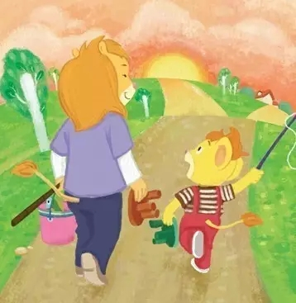
小时候听过一个“手端银碗讨饭吃”的故事：有三位父亲经常到庙里为儿子祈福，天长日久感动了菩萨。有一天他们同时被菩萨请去，允许他们从众多的宝物中每人挑一样，回去送给儿子。

第一位父亲挑了一只镶嵌着宝石的银碗，
第二位父亲挑了一辆包满黄金的马车，
第三位父亲挑了一付铁铸的弓箭。

得了银碗的儿子每天热衷于吃喝，
得了金马车的儿子喜欢在街市上招摇，
得了弓箭的儿子整天在山间狩猎。

多年后，三位父亲去世，爱吃喝的儿子坐吃山空，把碗上的宝石抠下来变卖，最后不得不手端银碗讨饭吃；爱招摇的儿子每天从金马车上剥点金子，换回粮食辛苦度日；会打猎的儿子练就了一身狩猎好功夫，经常扛着猎物回来，一家人有吃有穿。

这个民间故事有着深刻寓意：作为父母，如果我们留给孩子的只是一些消耗性的财富，是不可靠的；只有给孩子留下一些生产性的财富，才是真正对他们负责。

那么到了今天，什么是我们能送给孩子、可保障他们一生幸福健康的礼物呢？

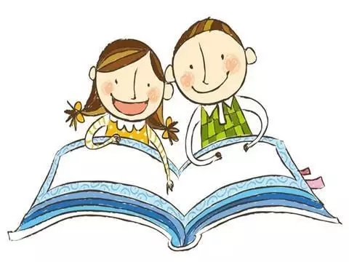
第一件礼物是阅读
阅读可塑造孩子的智力、品质

我相信，虽然家长对孩子的具体期望各不相同，但共同的地方也很多，那就是孩子一生健康、幸福——这种大目标，通过“教育”所能实现的就是：第一给孩子良好的智力，第二给孩子良好的心理品质。

人在智力方面可能有一些先天差异，但塑造智力的空间也很大。发展智力最重要的手段就是阅读，这一点已被现代心理学研究证实。一个人的智力水平与其阅读量呈正比：阅读可拓宽见识，让人获得超越日常生活的知识。前苏联教育家苏霍姆林斯基说：“一个不阅读的孩子，就是一个学习上潜在的差生。”这是他多年在教学一线研究和观察后得出的重要结论。

阅读不但可以塑造一个孩子的智力，还可以塑造孩子的品质。任何一部书，只要是一本好书，往往都充满真善美的情怀，其核心价值观也是正面的。这些东西会对孩子形成潜移默化的影响。一个从阅读中经历了丰富的生活，倾听了众多的智慧，分享了无数思考成果的孩子，其思想会更成熟，人生境界会更美好。

很多道德和意识问题，从根本上讲，都可以说是智力问题：有智力才有思考和反思的能力。由此也可以得出阅读的第三层功效——修复心理创伤。一般来说，人们多少都带有某种童年时代的心理创伤，只是轻重程度不一样。父母和老师都可能会在无意中伤害我们，生活和命运也可能对我们不公。有的人能战胜这些伤害，有的人则在阴影中伤痛一生。一个从小建立了阅读兴趣的人，会有更好的自我治疗的能力。这一点，也是基于前面提及的阅读带来的智力和心理两方面良好的基础。

当然，阅读的功能不可能强大到解决所有的教育问题。拆一座房子可能只需一把镐头，而盖一座房子则需要动用许多工具和手段。教育孩子也一样，阅读虽然非常重要，但还需要其它要素来配合。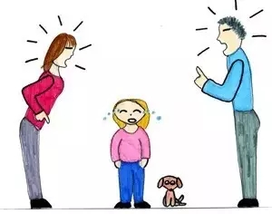

第二件礼物是自由
给孩子选择权、尝试权与犯错误权

每当我谈到给儿童自由的时候，总会遭遇质疑。质疑者一般都把自由理解为“放任自流”或“无法无天”。它显示了我们对自由的理解尚处于一个幼稚的阶段。

给孩子自由，不是对孩子放任不管，而是意味着你需要给孩子“三权”：选择权、尝试权、犯错误权。怕孩子犯错误，凡事都要孩子按自己的想法来做，孩子一旦失败就大加指责，这样的家长，就是强权家长，他们对孩子“关心和付出”越多，对其自由意志的剥夺就越多。

自由和尊重是一个硬币的两面，全社会都在谈“尊重孩子”，却在“自由”的观念上出现盲区，尊重也就变成了空话。哲学家弗洛姆说：“如果没有尊重，爱就很容易堕落为统治和占有。”一个被管制太多的孩子，他失去了探索和认识世界的机会，也就失去了自我认识和调整的信心。

一个人，首先是个自由的人，才可能成为一个自觉的人。自由的同义词不是放纵，而是选择力和判断力。那些真正幸福快乐的孩子，是那些真正获得了自由的孩子，他们更清楚行为的界限在什么地方。而一个无法无天的孩子，其行为只是放纵，而非自由。放纵是压抑的后果，是选择功能的失效。这样的孩子内心软弱无力，因为他丧失了对自己的掌控力。

能否给孩子自由，是成人能否有分寸地表达关爱、有质量地去教育孩子的一块试金石。成人只有首先解放自己的心态，理解了自由意志在教育中具有何等价值，才能把“自由”这个无价之宝送给孩子。
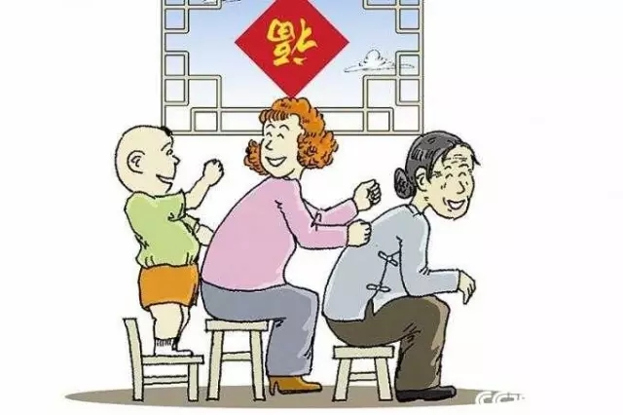

第三件礼物是身教
家长的行动比语言更有说服力

我常收到家长来信，说自己的孩子跟小朋友玩时，老打别人，讲道理没用，揍一顿也没用。还有人问，如何才能改掉孩子的坏脾气？其实，这些家长只看到孩子的不是，却看不到自己给了孩子一个生气就打人、爱发脾气的坏榜样。而家长用行动告诉孩子的，远比言语告诉得多。

思想家卢梭说过，世上最没用的三种教育方法就是：讲道理、发脾气、刻意感动。这三种方法恰恰是当下许多家长和教师最热衷运用的。古人说得多好，“言传不如身教”，这六个字无人不晓，但有多少人会以此为镜，真正践行身教？

活在虚荣中的家长不可能教给孩子踏实，刻薄的教师也不可能教会孩子宽容。为孩子做出表率，不仅是你在外人面前是什么样子，更重要的是你和孩子相处时是什么面貌——这是最直接有效的教材，你教给孩子的，全写在这里面了。

父母和孩子，是生命中最亲密的一种关系。现在大家已基本形成共识：给孩子好的教育就等于给孩子最可靠的财富。但到底给孩子的“教育”是什么，家长之间差别巨大。这个差别，主要不是理念、身份、地位或文化程度的差别，而是教育手段的差别。这些会决定你给孩子的到底是银碗、金马车还是良弓。

无论都市或乡村，贫穷或富有，高官或平民，你都可以把最好的教育送给孩子——培养孩子的阅读兴趣、给孩子自由成长的空间、亲自做出良好的表率——这是每位父母都有能力送给孩子的财富，也是孩子生命中得到的最美馈赠。
（本文摘自今日教育传媒）

